 | Carátula para entrega de prácticas
Facultad de Ingeniería |  | Laboratorio de docencia

Laboratorios de computación
salas A y B

Profesor: | Claudia Rodriguez Espino
Asignatura: | Fundamentos de programación
Grupo: | 4
No de Práctica(s): | 7
Integrante(s): | Altamirano González David
No. de Equipo de cómputo empleado: | 2
No. de Lista o Brigada: | 2
Semestre: | 2019-2
Fecha de entrega: | 30 de marzo de 2019
Observaciones:

CALIFICACIÓN: __________
Objetivos: Elaborar programas en lenguaje C utilizando las instrucciones de control de tipo secuencia, para realizar la declaración de variables de diferentes tipos de datos, así como efectuar llamadas a funciones externas de entrada y salida para asignar y mostrar valores de variables y expresiones.

Actividades:

Ecuaciones:

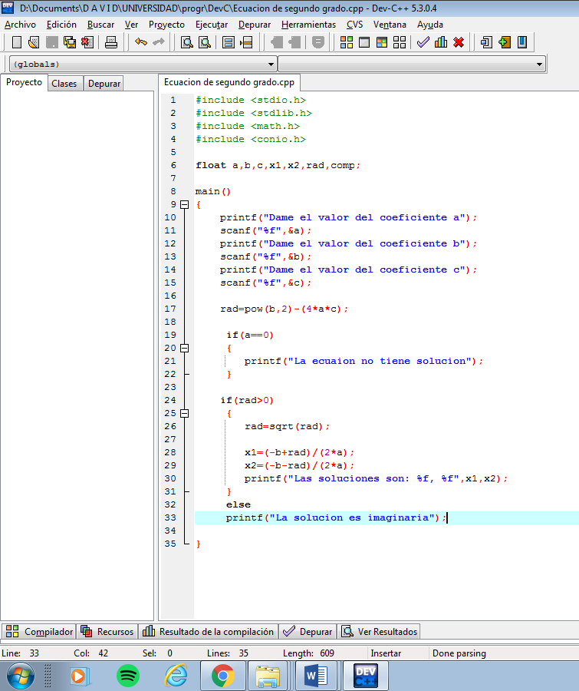

Área del círculo:

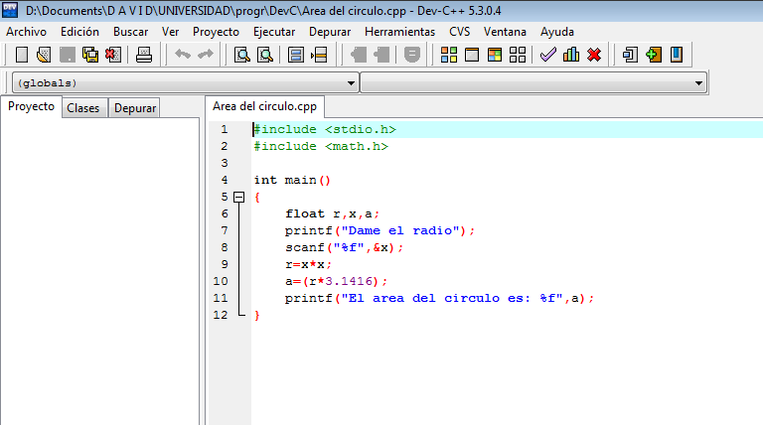

Conclusiones:
Gracias a esta práctica, pude comprender mejor la estructura de la elaboración de un programa, así como sus herramientas de declaración de variables, operadores, entre otros. Por lo que al concluir esta práctica, se cumplieron los objetivos propuestos y en lo personal fue de mucho aprendizaje.

